–

|  |  |  |
| --- | --- | --- |
| **E:\Downloads\WhatsApp Image 2020-07-08 at 8.23.02 AM.jpegCOLEGIO PSICOPEDAGÓGICO EL ARTE DEL SABER**  **GUÍA DE TRABAJO** | | |
| **ASIGNATURA:**  **CIENCIAS** | **PERIODO:IV**  **Transición** | **FECHA:**  **26 de Octubre del 2020** |

TEMA: Los estados del agua.

1. Transcribe en el cuaderno integrado ciencias.

Los estados en que podemos encontrar el agua son:

Estado líquido, es la que bebemos y la encontramos en ríos, lagos y mares.

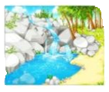

Estado sólido, la encontramos en forma de hielo, granizo y nieve.

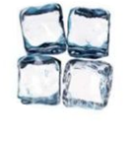

Estado gaseoso, el agua al calentarse, se evapora y pasa a estado gaseoso o es decir se transforma en vapor de agua.

